在win 7 vs2013下 web 调试 出现“ IIS Express Worker Process 已停止工作”错误；

如下图：  
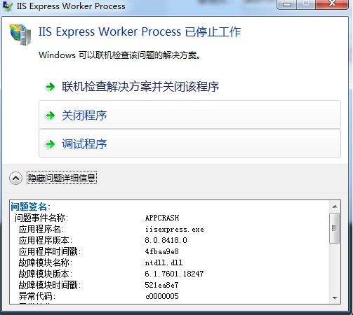

解决方法：

用管理员身份运行CMD，输入netsh winsock reset并回车（注意，必须是已管理员身份运行，这个重置LSP连接) 

类似问题：

win7 64位安装vs2013后连接远程数据库出现下面的问题：  
A first chance exception of type 'System.AccessViolationException' occurred in System.Data.dll  
  
Additional information: Attempted to read or write protected memory. This is often an indication that other memory is corrupt.  
  
卸载vs2013和.net4.5.1后重新安装vs2010后就没有问题了。  
求解！两台电脑上出现这个问题了！ ,

解决方法：

用管理员身份运行CMD，输入netsh winsock reset并回车（注意，必须是已管理员身份运行，这个重置LSP连接)